Aufgabe 06

**Angabe:**

Erstelle mit Hilfe von gitExtensions ein kleines Projekt bestehend aus 2 Dateien im Basisdirectory und zwei Dateien in einem Subdrectory. Erstelle von diesen Dateien mindestens drei Branches, sodass diese im Hauptfenster als Linien sichtbar werden.

Lege auch einige unterschiedliche Versionen dieser Dateien an. Vergib zwei Tags in deinem Projekt "V01" und "V02". Kopiere dein Projekt auch auf github.

Lege ein kurzes Protokoll von deinem Projekt an (Kurze Erklärung was du gemacht hast, Screenshots, github-Daten) und erzeuge auch die gitlog Datei (git.log) und gib diese beiden Dateien (gezippt) hier ab.

**Umsetzung:**

1. Installation von Git Extensions, so wie im Unterricht gezeigt.
2. Erstellen eines Basis- und eines Subdirectories.
3. Erstellen eines neuen Repositories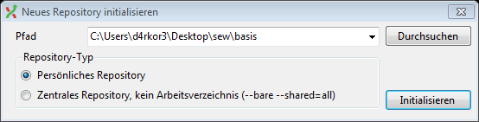
4. Einfügen und Commiten mit 2 Textdateien a & b im basisdirectory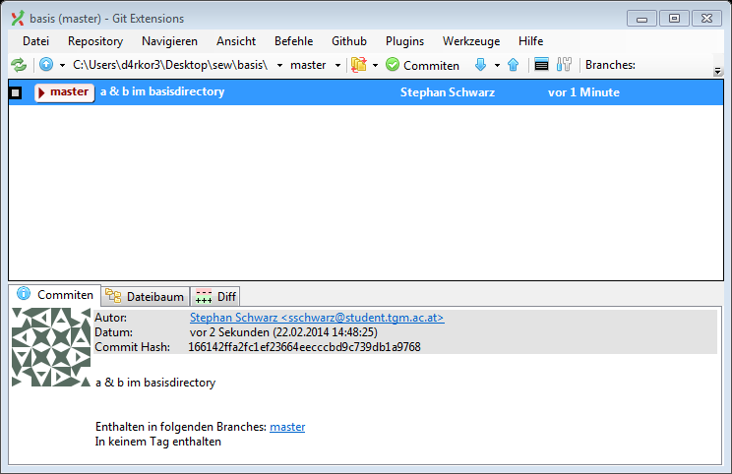
5. Einfügen und Commiten von 2 weiteren Textdateien x & y im subdirectory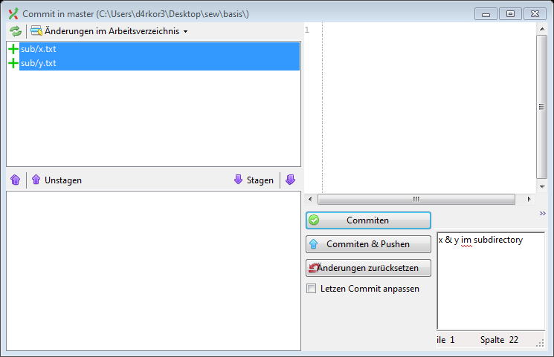
6. Textdatei a ändern und Commiten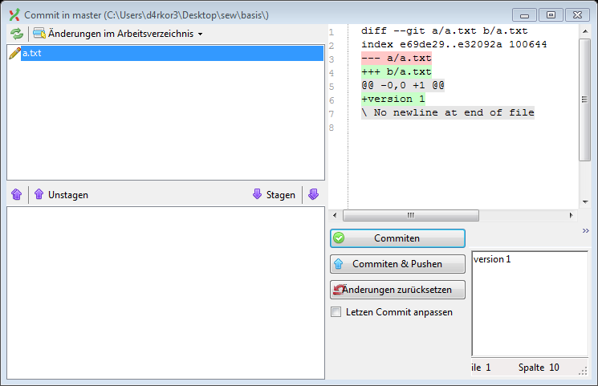
7. Einen neuen branch erzeugen und die a-Textdatei ändern, dann wieder commiten

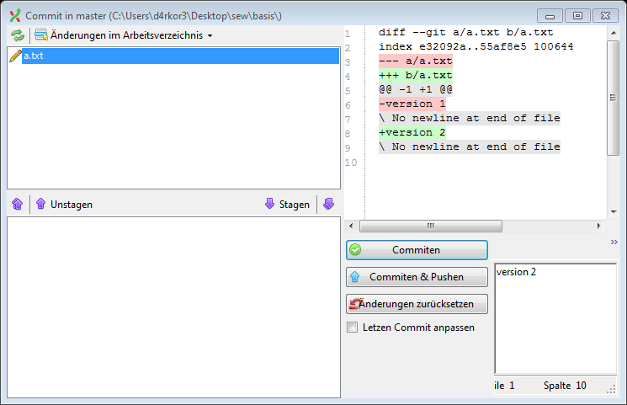

1. Einen weiteren Branch erzeugen, erneut commiten.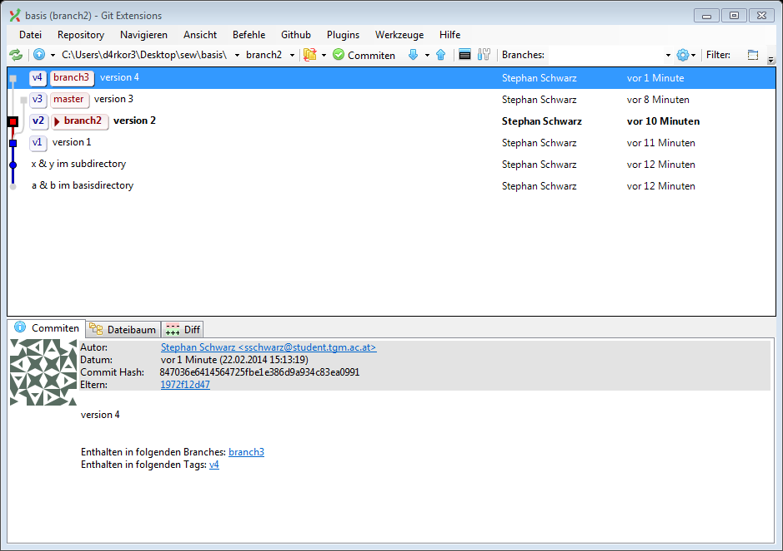
2. Ein neues Repository auf github.com erstellen, und den http Key im Git Extensions Fenster eingeben(da der SSH Key nicht funktioniert). Danach noch alles pushen.